ПАСПОРТ СТАРТАП-ПРОЕКТА

«_01_» _декабря_ 2022 г.

Наименование Получателя гранта | Федеральное государственное бюджетное образовательное учреждение высшего образования «Ивановский государственный энергетический университет имени В.И. Ленина»
ИНН Грантополучателя | 3731000308
Наименование акселерационной программы | Акселерационная программа «ProEcology»
Дата начала реализации акселерационной программы | 01.10.2022
Дата заключения и номер Договора | от 10.10.2022 № 70-2022-000816

1. Общая информация о стартап-проекте
Название стартап-проекта | Энергосберегающие конструкции и режимы работы окон и систем по созданию динамического микроклимата в помещении
Команда стартап-проекта | 1. Парфенов Григорий Иванович, асп. каф. ПТЭ,  2. Быкова Ирина Александровна, студ. гр. 2-4М  3. Абышкин Максим Олегович, студ. гр. 2-7,
Технологическое направление | ПроВИЭ
Описание стартап-проекта  (технология/услуга/  продукт) | Технология, продукт  К применению предлагаются разработанные и запатентованные энергосберегающие конструкции окон на основе использования в них энергоэффективного ставня (продукт). Энергоэффективный ставень представляет из себя панель, которая включает в себя металлические теплоотражающие экраны и солнечную фотоэлектрическую панель, позволяющую генерировать электрическую энергию. Теплоотражающие экраны образуют воздушные прослойки, которые обладают значительным термическим сопротивлением. Энергоэффективный ставень размещается с наружной стороны окна (со стороны окружающей среды). Таким образом в дневное время происходит выработка электрической энергии в солнечных коллекторах, причем идет снижение теплопотерь в холодный период и теплопоступлений (инсоляции) в помещение – в теплый период года. Электрическая энергия, вырабатываемая в фотоэлектрической батареи, расходуется на собственные нужды зданий. Ставни используются в темное время суток, а также во время отсутствия людей.  Также разработана технология по повышению производительности труда обслуживающего персонала, за счет создания динамического микроклимата внутри помещения. Изменение температуры внутреннего воздуха по гармоническому закону колебания воздействует на систему терморегуляции человека и повышает его внимательность и сосредоточенность.  Разработана методика по дополнительному снижению затрат ТЭР в нерабочее время за счет определения минимальной температуры воздуха при дежурном режиме отопления в случае использования энергоэффективных светопрозрачных конструкций, которая может быть применена при разработке устройств по автоматизации работы систем отопления, вентиляции и кондиционирования воздуха в помещении.
Актуальность стартап-проекта  (описание проблемы и решения проблемы) | Внедрение возможности использовать возобновляемые источники энергии для электроснабжения дома, а также новые высокоэффективные технологии по тепловой защите зданий позволяет значительно снизить топливно-энергетические ресурсы на освещение, а также на отопление, вентиляцию и кондиционирование воздуха в зданиях. Постоянно увеличивающиеся тарифы на топливо приводят к значительным постоянным эксплуатационным затратам на поддержание в доме необходимых параметров микроклимата (затраты на отопление и вентиляцию). Российские нормативные акты предписывают к 2028 году активно применять в новых и реконструируемых домах возобновляемые источники энергии.  Совместное снижение затрат на ТЭР, а также повышение производительности труда персонала за счет применения динамического микроклимата в помещении позволит уменьшить себестоимость производимой предприятием продукции, что является актуальной задачей.
Технологические риски | Матрица рисков  Риски (технические, организационные, управленческие, внешние и т.д.) Вероятность возникновения (числовой показатель) Влияние (числовой показатель) Вес риска (числовой показатель) Реагирование(разработка возможных путей и определение действий, способствующих повышению благоприятных возможностей и снижению угроз для достижения целей проекта)  Появление конкурента 0,2 0,4 0,08 Улучшение качества работ. Клиентоориентированность. Увеличение спектра работ.  Длительность выполнения монтажных работ 0,7 0,5 0,35 Расширение штата  Сезонность работ 0,7 0,8 0,56 Разделение деятельности по сезонам  Падение реальных доходов населения 0,6 0,4 0,24 Система акций, скидок, рассрочек  Низкая квалификация персонала 0,5 0,8 0,40 Организация курсов повышения квалификации  Большое количество импортного оборудования 0,9 0,9 0,81 Поиск отечественных аналогов  Значения в поле «Вероятность возникновения»: 0,2 – не возникнут; 0,4 – маловероятны; 0,6 – средняя вероятность; 0,8 – очень вероятны; 1 – почти произошло.  Значения в поле «Влияние»: 0,2 – незначительное; 0,4 – минимальное; 0,6 – среднее; 0,8 – критичное; 1 – очень сильное.  Значение в поле «Вес риска» - произведение значений в полях «Вероятность возникновения» и «Влияние».
Потенциальные заказчики | Промышленные компании, арендодатели и девелоперы, имеющие в собственности крупные здания. Организации, эксплуатирующие общественно-административные и производственные здания.
Бизнес-модель стартап-проекта  (как вы планируете зарабатывать посредством реализации данного проекта) | Конвеерное производство и оказание сервисных услуг.  Конвеерное производство: изготовление энергоэффективных ставней в окнах в производственном помещении.  Оказание сервисных услуг.  Сервисные услуги: расчет теплового баланса для объекта и определение снижения тепловых и электрозатрат при установке энергоэффективных окон, определение конфигурации энергоэффективных окон. Монтаж и наладка оборудования. Разработка предложений и рекомендаций по наладке энергосберегающих режимов работы динамического микроклимата.
Обоснование соответствия идеи технологическому направлению  (описание основных технологических параметров) | Использование такого возобновляемого источника энергии, как солнечная энергия, позволяет значительно сократить затраты электрической энергии на искусственное освещение и электрооборудование. Количество солнечной энергии, падающей на поверхность панели, во многом определяется месторасположением объекта, ориентацией по сторонам света, количеством безоблачных дней, продолжительностью светлого времени суток.

2. Порядок и структура финансирования
Объём финансового обеспечения | 2,750 млн. рублей
Предполагаемые источники финансирования | ИСТОЧНИКИ  Собственный Заемный Привлеченный  1,5 млн. руб 1,0 млн. руб 0,25 млн. руб
Оценка потенциала «рынка» и рентабельности проекта | Оценка внутренних и внешних факторов (SWOT) представлена ниже в таблице.  SWOT  Внешняя среда Внутренняя среда Opportunity (Возможности) - Низкая конкуренция - Широкий спектр потребления - Поддержка со стороны законодательства Threat (Угрозы) - Повышение стоимости работ из-за возрастания стоимости материалов - Высокая стоимость проекта - Нехватка квалифицированных кадров на рынке труда  Strength (Сильные стороны) А. Внедрение динамического микроклиматачв Б. Сокращение потребления тепловой и электрической энергии В. Высокая оригинальность 1.А,Б,В,+ 2.А,Б,В + 3.А,Б,В + 4.В+- 5.А- 4.Б+  Weakness(слабые стороны) Г. Высокие трудозатраты Д. Сезонность выполнения работ Е. Узконаправленность работ 2.Е+ 3.Е+ 1.Д- 6.Г - 4.Д- 5.Е-  Вывод:  У проекта достаточно широкие возможности и сильные положительные стороны, а присутствующие угрозы в большинстве косвенные и решаются путём переговоров и анализа деятельности

Основной капитал:
1. Рабочие места – 50 000 руб.,
2. Производственныеэлектроинструменты – 40 000 руб.,
3. Вычислительная техника – 60 000 руб.,
4. Ручной инструмент – 20 000 руб.
5. НИОКР + патентование – 100 000 руб
Оборотный капитал:
1. ФОТ=235 000*1,3=305 500 руб. (с учетом налогов 30%)
2. Аренда помещения=40 000 руб.
3. Офисные нужды=3 000 руб.

План продаж
 | Выручка (млн.)
1-ый год: | 46,2
2-ой год: | 50,82
3-ой год: | 58,21

Затраты (руб.) | 1-ый год | 2-ой год | 3-й год
ФОТ | 3 666 000 | 2 316 600 | 2 548 260
Аренда офиса | 480 000 | 198 000 | 217 800
Офисные нужды | 36 000 | 39 600 | 43 560
Бухгалтерия на аутсорсинг | 240 000 | 240 500 | 241 000
Производство | 36 000 000 | 39 600 000 | 43 560 000
Сумма (руб.) | 40 422 000 | 44 464 200 | 48 910 620

План доходов и расходов
Ставка дисконта (R=19%)
t | ДП | ДДП | НДДП
0 | -10 375 500 | -10 375 500 | -10 375 500
1 | 5 778 000 | 4 938 461 | -5 437 038
2 | 6 355 800 | 4 642 998 | -794 040
3 | 9 301 380 | 5 807 507 | 5 013 467

1. Чистый дисконтированный доход:руб. За 3 года реализации проекта инвестор возвращает вложенные инвестиции и дополнительно зарабатывает 5 013 467 руб.
2. Индекс доходности: . На каждый руб. вложенных средств инвестор получает 2,6 коп. ЧП. Рентабельность проекта = 2,14%
3. Внутренняя норма доходности:
IRR=43%. - диапазон финансовой прочности.
4. г. –дисконтированный срок окупаемости.
Вывод: данный проект является рентабельным, срок окупаемости 2,14 г.

3. Календарный план стартап-проекта
Название этапа календарного плана | Длительность этапа, мес. | Стоимость, руб.
1-ый год работы | 12 | 40 422 000
2-ой год работы | 12 | 44 464 200
3-ий год работы | 12 | 48 910 620
Итого |  | 133 796 820

Календарный план (структурная декомпозиция работ)
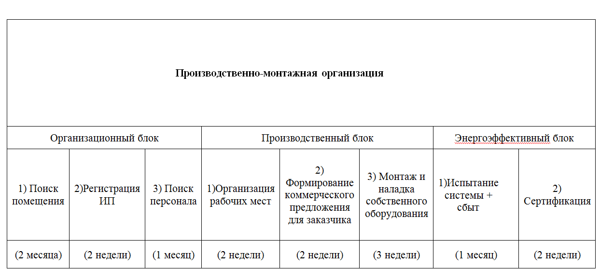
График Ганта

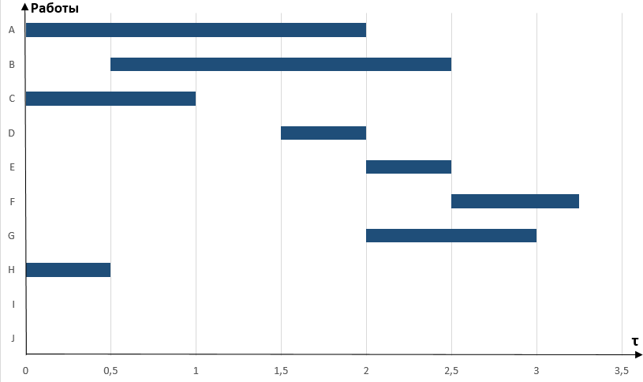

4. Предполагаемая структура уставного капитала компании (в рамках стартап-проекта)
Участники
 | Размер доли, (руб.) | %
Авторы проекта | 1 500 000 | 86
Инвестор | 250 000 | 14
Размер Уставного капитала | 1 750 000 | 100

5. Команда стартап-проекта
ФИО | Должность | Контакты | Выполняемые работы в Проекте | Образование/опыт работы
Парфенов Григорий Иванович | Руководитель | parfenovgip@gmail.com, тел. 8-980-732-57-40 | Общее руководство проектом | Высшее, магистр
Быкова Ирина Александровна | Заместитель руководителя | i.bykova_2000@mail.ru, тел. 8-910-997-07-65 | Техническое руководство проектированием и производством | Общее
Абышкин Максим Олегович | Руководитель отдела продаж и маркетинга | тел. 8-920-670-98-87 | Продажи оборудования и услуг | Общее

Кадровый состав фирмы (планируемый)
Должность | Кол-во | ЗП (руб)
Генеральный директор / главный инженер | 1 | 75 000
Слесарь-станочник | 1 | 60 000
Слесарь-монтажник | 2 | 40 000
Бухгалтерия на аутсорсинг | 1 | 20 000
 | ИТОГ: | 235 000

Паспорт проектной идеи
Идея (суть проекта, название) | Энергосберегающие конструкции и режимы работы окон и систем по созданию динамического микроклимата в помещении
Актуальность проекта | Внедрение энергосберегающих конструкций; уменьшение показателей характеризующих годовую удельную величину расхода энергетических ресурсов; создание и внедрение динамического микроклимата
Ориентировочная потребность в ресурсах (материальных, трудовых, финансовых и др.) | Система динамического микроклимата подает в помещение воздух с непрерывно изменяющимися во времени параметрами воздуха, что приводит к повышению работоспособности сотрудников за счет возбуждения центральной нервной системы.
Моя оценка реалистичности проекта | При необходимости данный проект возможно реализовать. Требуется заинтересованность и поддержка руководства предприятия.

SMART-анализ
S-Specifies (специфичность) | Внедрение энергоэффективных светопрозрачных конструкций на объекте; создание динамического микроклимата
M-Measurable (измеримость) | В производственных зданиях доля тепловых трансмиссионных потерь через светопрозрачные конструкции – от 20 до 60 %. Внедрение системы для повышения работоспособности сотрудников за счет возбуждения центральной нервной системы
A-Appropriate (уместность) | В современных условиях наиболее важно поддерживать комфортный микроклимат в помещениях для продуктивной работы сотрудников и снижения стресса. Также необходимо экономить энергоресурсы и денежные средства предприятия.
R-Realistic (реалистичность) | Проект реален и имеет необходимость в офисных помещениях и многоэтажных домах. Установка возможна и окупаема.
T-Timebound (ограниченность во времени) | Деятельность компании 10 лет, после необходимо произвести модернизацию производства.

Техническое описание проекта
К применению предлагаются разработанные и запатентованные энер-госберегающие конструкции окон на основе использования в них энергоэффективного ставня (продукт). Энергоэффективный ставень представляет из себя панель, которая включает в себя металлические теплоотражающие экраны и солнечную фотоэлектрическую панель, позволяющую генерировать электрическую энергию. Теплоотражающие экраны образуют воздушные прослойки, которые обладают значительным термическим сопротивлением. Энергоэффективный ставень размещается с наружной стороны окна (со стороны окружающей среды). Таким образом в дневное время происходит выработка электрической энергии в солнечных коллекторах, причем идет снижение теплопотерь в холодный период и теплопоступлений (инсоляции) в помещение – в теплый период года. Электрическая энергия, вырабатываемая в фотоэлектрической батареи, расходуется на собственные нужды зданий. Ставни используются в темное время суток, а также во время отсутствия людей.
